Муниципальное дошкольное образовательное учреждение
«Детский сад № 233»
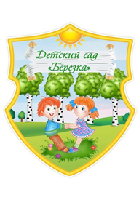

Консультация для родителей
на тему «Космос»

Подготовила: воспитатель
Михайлова О. С.

Ярославль, 2022 г.
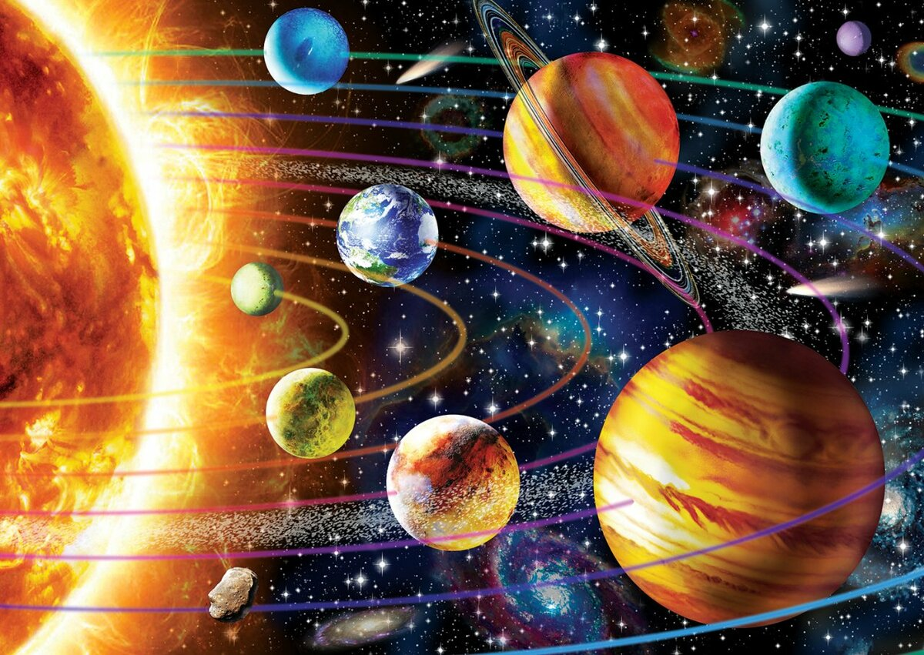
Уважаемые родители!
Давайте расскажем детям о космосе и космонавтах! Для вас это возможность не только больше пообщаться с малышом, поведать ему интересные рассказы о космосе, почитать стихи, разгадать загадки, но и прекрасная возможность ненадолго вернуться в счастливое детство! Возможность посмотреть на окружающий мир глазами своего ребёнка! Что рассказать детям о космосе? Как интересно провести этот день с пользой для развития ребёнка?
12 апреля в нашей стране отмечается День космонавтики. В этот день в 1961 году нашу планету потрясла неожиданная весть: «Человек в космосе!». Мгновенная мечта людей о полете в космос сбылась. Так началось время космических ракет, спутников, луноходов, международных космических экипажей. Люди всегда мечтали узнать о космосе как можно больше, ведь мир звезд огромный и таинственный. В нем много неизвестного и загадочного.

Младший и средний дошкольный возраст
Планеты и звезды
Наша Земля- это огромный шар, на котором есть моря, реки, горы, пустыни и леса. А также живут люди. Наша Земля и все, что ее окружает называется Вселенной, или космос. Кроме нашей голубой планеты есть и другие, а также звезды. Звезды- это огромные светящиеся шары. Солнце- тоже звезда. Оно расположено близко к Земле, поэтому мы его видим и ощущаем его тепло.
Звезды мы видим только ночью, а днем Солнце их затмевает. Есть звезды даже больше Солнца.
Кроме Земли в солнечной системе есть еще 8 планет, у каждой планеты свой путь, который называется орбитой.
Чтобы дети лучше смогли запомнить все планеты, прочитайте стихотворение, пусть они его запомнят. Можно вылепить планеты из пластилина, нарисовать их, можно вырезать из бумаги и прикрепить дома.
По порядку все планеты
Назовет любой из нас:
Раз- Меркурий,
Два- Венера,
Три- Земля,
Четыре- Марс.
Пять- Юпитер,
Шесть- Сатурн,
Семь- Уран,
За ним- Нептун.
Он восьмым идет по счету.
Наблюдения за звездами с детьми.
С детьми нужно наблюдать за звездным небом. Не поленитесь вечером выйти на балкон и полюбоваться звездами. Покажите ребенку некоторые созвездия, попробуйте вместе отыскать большую Медведицу. Расскажите, что древние люди вглядывались в ночное небо, мысленно соединяли звезды, рисовали животных, людей, предметы. Найдите карту звездного неба и покажите малышу, как выглядят созвездия, а потом вместе отыщите их на небе. Это развивает наблюдательность, память.
Собаки- космонавты
Чтобы отправить в космос человека, ученым нужно было узнать, с чем он может там столкнуться. Они приняли решение отправить в космос животных. Первой собакой- космонавтом была Лайка. Она на специальной ракете была отправлена в космос 3 ноября 1957 года, но не вернулась. Позже в космос летали и другие собаки, такие, как Белка и Стрелка, которые удачно вернулись на Землю. Так ученые сделали вывод, что в невесомости живые существа тоже могут жить.
Можно поиграть с детьми в игры на космическую тему.
Игры не только помогут ребенку узнать о космосе, звездах, планетах, но и развить память, внимание, мелкую моторику, логическое мышление и много других важных качеств и навыков.
Игра «Один- много»:
Один космонавт- много космонавтов,
Одна ракета- много …
Одна планета- много …
Один скафандр- много …
Игра «Подбери признаки»:
Космонавт- смелый, сильный, …
Звезда- маленькая, яркая, …
Солнце- …
Космос- …
Игра «Скажи наоборот»:
Большой- … Подниматься- … Улетать- … Высокий- … Включать- …
Игра «Подбери тень»: разрезать карточки на отдельные картинки, раздать детям цветные картинки и к ним надо подобрать их тень.
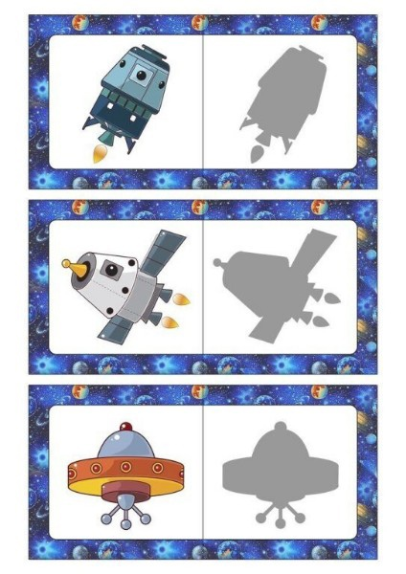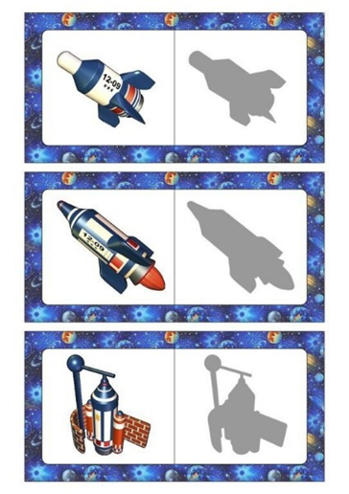
Игра «Космический словарь» поможет детям пополнить свой словарный запас словами, связанными с темой космоса. Можно играть нескольким детям и устроить соревнование, кто больше назовет слов, связанных с космосом. Например, спутник, ракета, инопланетянин, планеты, Луна, Земля, космонавт, скафандр и т.д.
Пальчиковые игры
Раз, два, три, четыре, пять- (по одному загибают пальчики на обеих руках)
В космос полетел отряд. (ладошки вместе, поднимают руки вверх)
Командир в бинокль глядит, (пальцы обеих рук соединяются с большими, образуя «бинокль»)
Что он видит впереди? Солнце, планеты, спутники, кометы, (загибают пальчики обеих рук)
Поднимает руки в вышину, (поднимает руки вверх)
Видит желтую луну. (показываем круг)
В космосе сквозь толщу лет (сжимают и разжимают пальцы рук)
Ледяной летит объект. (поднимают сжатый кулак, наклоняют вправо- влево)
Хвост его- полоска света, (к кулаку присоединяют раскрытые пальцы второй руки- «хвост»)
А зовут объект комета. (сжимают и разжимают пальцы рук)
***
Посмотрите, луноход
По Луне легко идет.
Он шагает очень важно,
В нем сидит герой отважный. (Дети ставят на стол подушечки пальцев обеих рук, переносят на руки часть веса, а затем как бы шагают по очереди правой и левой рукой. Повторяют четверостишие несколько раз).

Старший дошкольный возраст
Астрономы
Ученый, которые наблюдают за звездами и изучают их, называются астрономами. В древние времена астрономы изучали звезды, не имея специальных приборов. Они просто наблюдали за небом с земли. В средние века изобрели подзорную трубу и телескоп, а сейчас в космос запускаются искусственные спутники и космические станции, которые исследуют звезды и планеты.
Космонавты
Космонавт- это человек, который испытывает космическую технику и работает в космосе. Космонавты- мужественные люди, они много тренируются, должны много знать и уметь, чтобы управлять космическим кораблем. Сейчас космонавты есть во многих странах.
Первым космонавтом был Юрий Алексеевич Гагарин. 12 апреля 1961 года он совершил полет в космос. Солнечным апрельским утром мощная ракета вывела на орбиту космический корабль «Восток» с первым космонавтом Земли, Ю. А. Гагариным на борту. Полет вокруг Земли длился 108 минут.Вернулся он назад живым и здоровым. 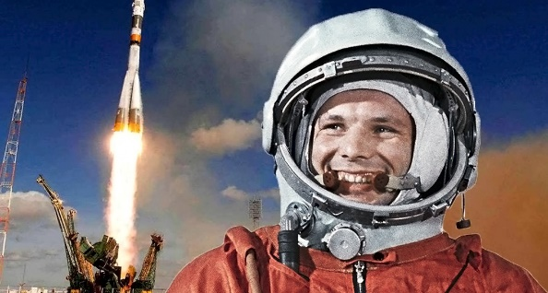
Игра «Поиграем в слова»
1.Предложите ребенку подобрать слова, противоположные по смыслу:
Восход- заход
Север- … (юг)
Свет- … (тьма)
Холод- … (жара)
Темный- … (светлый)
Ночь- … (день)
Восток- … (запад)

2.Предложите ребенку из ряда слов выбрать те, которые имеют общую часть:
Ночь, ночник, полночь, ночевка; свет, светлячок, светлеть, светлячок.
3.Предложите ребенку изменять слова по образцу:
Восход- восходит
Холод- …(холодит)
Север- … (северный)
Ночь- … (ночной)
Пасмурно- … (пасмурный)
4. Скажите, каким может быть:
* утро- раннее, солнечное, весеннее, радостное, пасмурное
* день- …
* вечер- …
* ночь- …
* солнце- …
5. Предложите ребенку подобрать синонимы (слова близкие по значению) к словам:
Огромный- грандиозный, громадный
Быстрый- …

Игра «Доскажи словечко»
На корабле воздушном,
Космическом, послушном,
Мы, обгоняя ветер,
Несемся на … (ракете)

Планета голубая,
Любимая, родная,
Она твоя, она моя,
И называется … (земля)

Есть специальная труба,
В ней Вселенная видна,
Видят звезд калейдоскоп
Астрономы в … (телескоп)

Посчитать совсем не просто
Ночью в темном небе звезды.
Знает все наперечёт
Звёзды в небе … (звездочет)

Самый первый в Космосе
Летел с огромной скоростью
Отважный русский парень
Наш космонавт … (Гагарин)

Освещает ночью путь,
Звездам не даёт заснуть,
Пусть все спят, ей не до сна,
В небе не заснёт … (луна)

Специальный космический есть аппарат,
Сигналы на Землю он шлёт всем подряд,
И как одинокий путник
Летит по орбите … (спутник)
Игра «Портрет пришельца»
Рисуем портрет пришельцев. А кто живет на других планетах? Давайте пофантазируем! Возьмем лист бумаги. Обведем свою ладошку, перевернем. Кто это? Может пришелец с других планет? Дорисуем детали- портрет пришельца готов!

Мастерим ракету
Смастерите всей семьёй ракеты и устройте соревнования «Чья ракета улетит дальше». Для работы понадобится лист тонкой бумаги А4. Не забудьте детали соединять клеем. Готовую ракету установите на устройство для запуска. Хорошенько дунем - ракета летит в космос!
Учим вместе
Стихотворение «Планета Земля»
Планета Земля- родимый наш дом.
Но много ли, дети, мы знаем о нем?
Загадки ее постоянно решаем.
Но форму Земли до конца мы не знаем.
А форма Земли без рек и морей
Зовется геоид! Учи и умней!
А что там внутри? Принимаем на веру:
Не видно ядро. Летим в атмосферу!
Мы ей благодарны, что можем дышать
И много проблем с нею можем решать.
Прекрасно, что мы атмосферой закрыты
От злых и коварных метеоритов.
От трения в воздухе камни сгорают
И звездным, красивым дождем выпадают
Озоновый слой, без всяких сомнений,
Нас защищает от плохих излучений.
Земля несравненная! Чудо природы!
Её заселяют зверьё и народы.
Жизнь на Земле беззащитна, хрупка,
Плохо её защищаем пока.
Чтоб жизнь на планете родной сохранить,
Надо стараться её не грязнить!
А сколько уж лет говорят год от году:
«Не надо сорить! Берегите природу!»
(Ж. Парамонова)
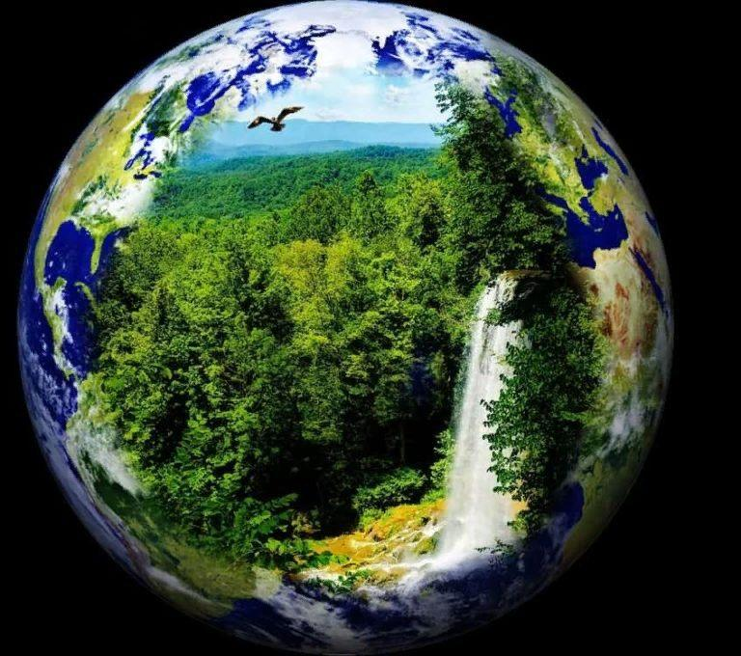

Родителям рекомендуем:
- Просматривать и обсуждать информацию из фильмов и телевизионных программ о космонавтах, космических путешествиях.
- Привлекать детей к творческой художественной деятельности:
- Летательные аппараты
- Звезды и планеты
- Космическое пространство
- Понаблюдать за разными фазами луны (новолуние, узкий серп, половина луны, полнолуние)
- Придумывать вместе с ребенком истории на космическую тематику («Моя звездная история», «Мы летим в космос» и т.д.)

Совместная деятельность с ребенком:
- Просмотр мультфильмов («Тайна красной планеты», «Загадочная планета», «Незнайка на Луне»).
- Чтение произведений
- Фантастическая сказка Уэллса Гордона «Звездочет и обезьянка Микки»
- Е. П. Левитан «Малышам о звездах и планетах»
- В. Костров «Когда он на землю вернулся»

